Comportement en cas d’urgence
Valable :  ☐ Entreprise  ☐ Chantier / Objet |  | Adresse :
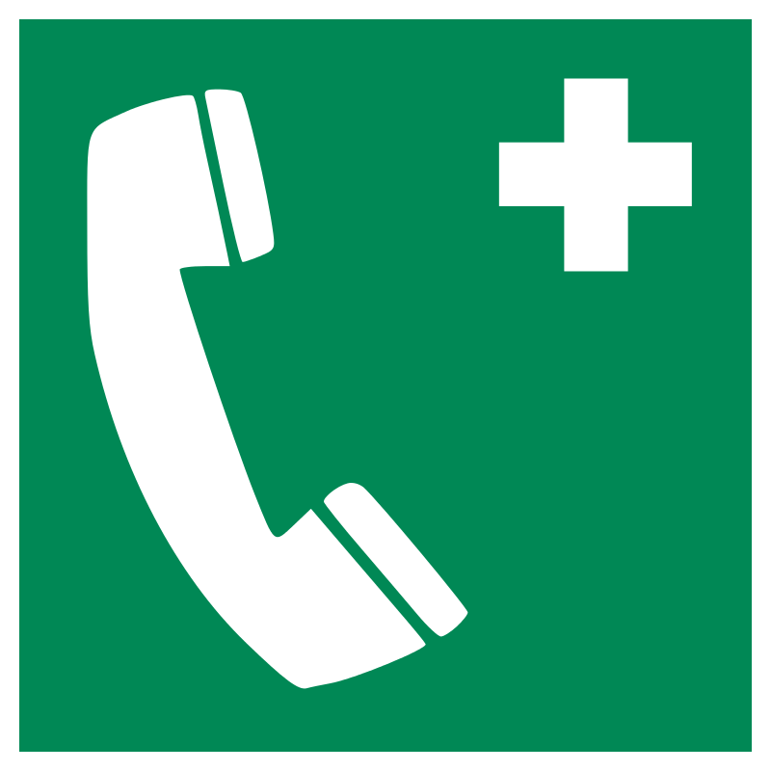 | Alerte |  | Secours sanitaires 144 REGA 1414  Police 117 Service du feu 118  N° d’urgence européen 112 Intoxication 145  Médecin plus proche :  Hôpital plus proche :  :
 | Accident |  | Sécuriser la zone dangereuse, se protéger  Donner l’alerte 144  Porter les premiers secours  - Maîtriser l’hémorragie, posture latérale si la personne est inconsciente  - Réanimation si la personne est inconsciente et ne respire pas normalement  C : massage cardiaque (circulation)  A : libération des voies respiratoires (airways)  B : respiration artificielle (Breathing)  D : défibrillation  Informer le personnel de l’ambulance  Emplacement(s) du matériel de premier secours :
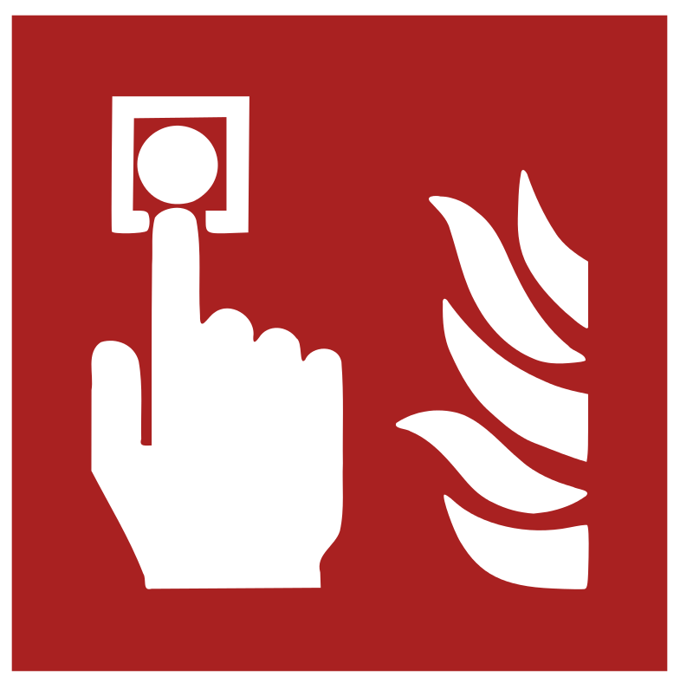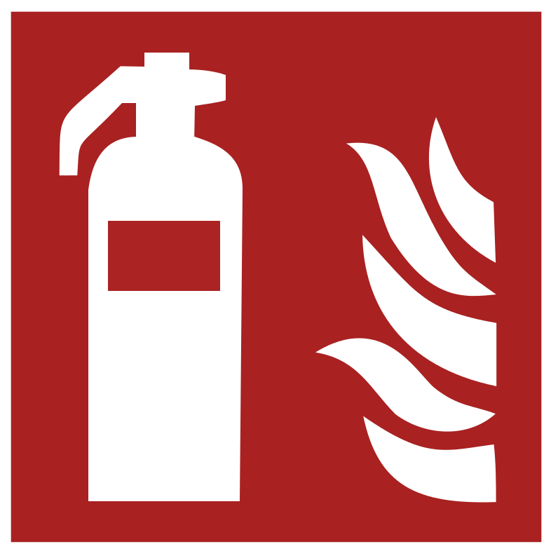 | Incendie |  | Alerter le service du feu 118  Se mettre à l’abri et mettre à l’abri les autres  Fermer portes et fenêtres  Informer le personnel du service du feu, éteindre le feu
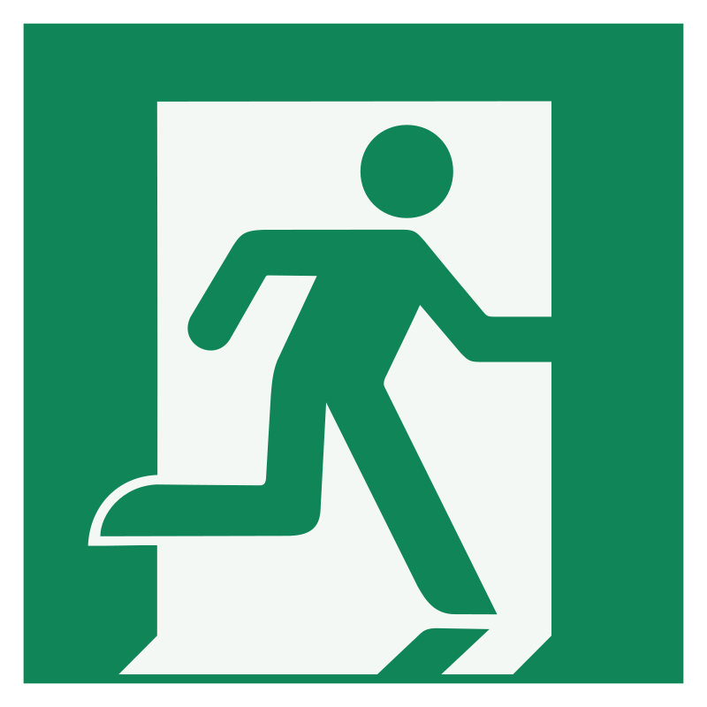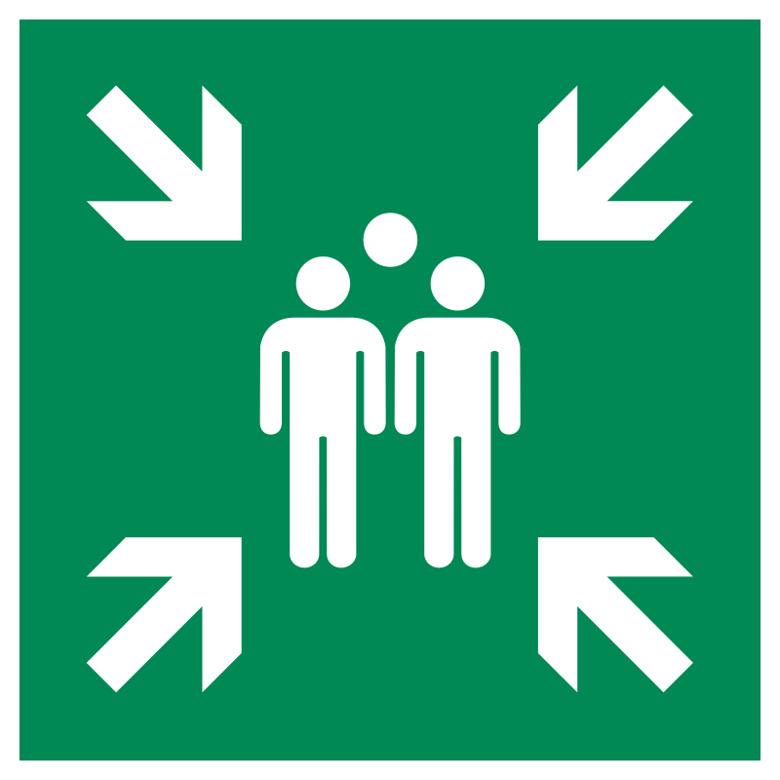 | Evacuation |  | Aviser les personnes en danger et les faire évacuer  Quitter les lieux par les voies d’évacuation  Se rendre au lieu de rassemblement  Lieu de rassemblement :
Responsable de l’organisation des urgences :

